Yêu cầu 1: Kỹ thuật Debugger & Viết Báo Cáo Phân Tích (5.0 điểm)
Không được sửa code trực tiếp ngay từ đầu và không dùng lệnh print().
- Cách thiết lập một Conditional Breakpoint:
- đầu tiên click chọn 1 điểm breakpoint cạnh bên trái chỉ số dòng code sau đó thay vì dùng lệnh print ta dùng chức năng run and debug được tích hợp để debug code.
- tại hàm get_shipping_rate đặt break poin tại dòng số 30 với điều kiện distance == 25 giá trị của biến base_rate trước khi chạy qua dòng điều kiện if distance >= 20::
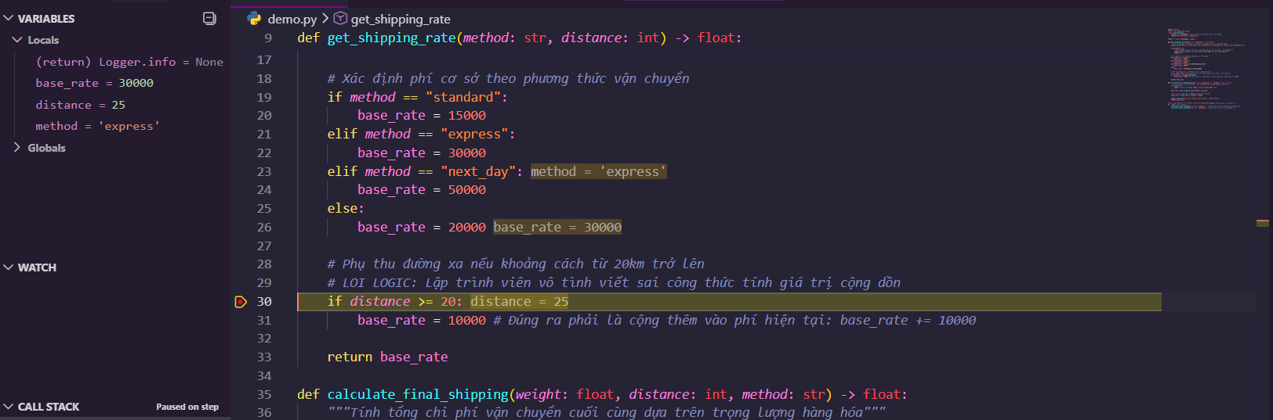

- tại hàm get_shipping_rate với điều kiện distance == 25 giá trị của biến base_rate sau khi chạy qua dòng điều kiện if distance >= 20::
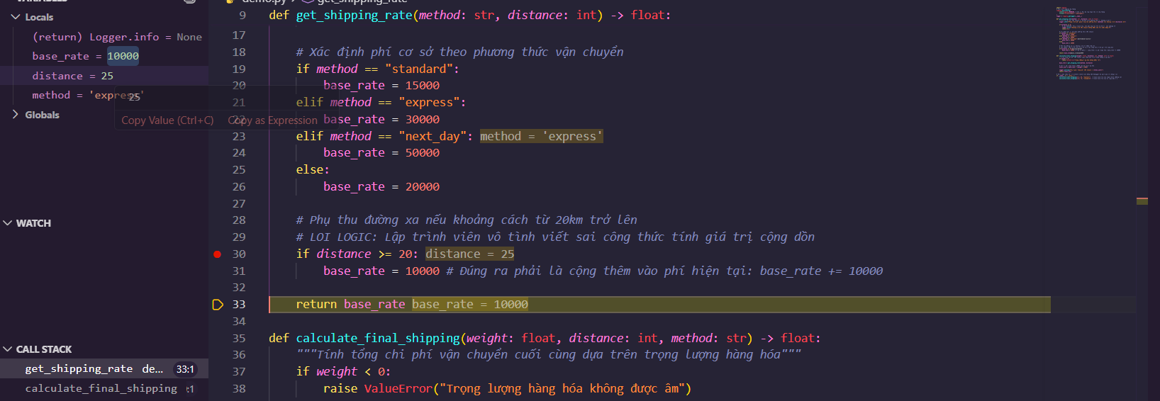

- Giải thích tại sao dòng log logger.info(...) ở đầu hàm không hiển thị ra màn hình Console khi chạy thử?
- Khi cấu hình mức level=logging.WARING, trình điều khiển sẽ cấp phép cho các sự kiện từ WARING trở lên (WARNING, ERROR, CRITICAL) và triệt tiêu hoàn toàn luồng dữ liệu DEBUG và INFO để tiết kiệm tài nguyên I/O.
- Để nhìn thấy dòng log logger.info(...) ở đầu Cần sửa tham số level=logging.WARING thành level=logging.INFO hoặc level=logging.DEBUG ở hàm cấu hình logging.basicConfig() để nhìn thấy dòng log logger.info(...) ở đầu
3. Báo cáo lỗi
- Lỗi nằm trong đoạn mã:
if distance >= 20:
base_rate = 10000
- Mục đích của đoạn code là cộng thêm 10000 đồng phụ thu cho đơn hàng có khoảng cách từ 20km trở lên.
- Tuy nhiên câu lệnh trên lại gán trực tiếp base_rate bằng 10000, làm mất giá trị phí vận chuyển ban đầu.
YÊU CẦU 2: REFACTOR VÀ CLEAN CODE
- Sửa Logging
- Đổi: level=logging.WARNING thành: level=logging.INFO Mục đích là hiển thị đầy đủ luồng hoạt động của chương trình.
- Sửa xử lý dữ liệu khoảng cách
Code cũ:
logger.error("Khoảng cách vận chuyển không được nhỏ hơn hoặc bằng 0")
return 0.0
Code mới:
raise ValueError("Distance must be positive")
- Việc ném ngoại lệ giúp chương trình phát hiện dữ liệu sai ngay từ đầu thay vì tiếp tục tính toán với dữ liệu không hợp lệ.
- Sửa lỗi tính phụ thu đường xa
Code cũ:
base_rate = 10000
Code mới:
base_rate += 10000
Sau khi sửa, hệ thống sẽ cộng thêm 10000 đồng vào phí vận chuyển hiện tại thay vì thay thế toàn bộ giá trị.

